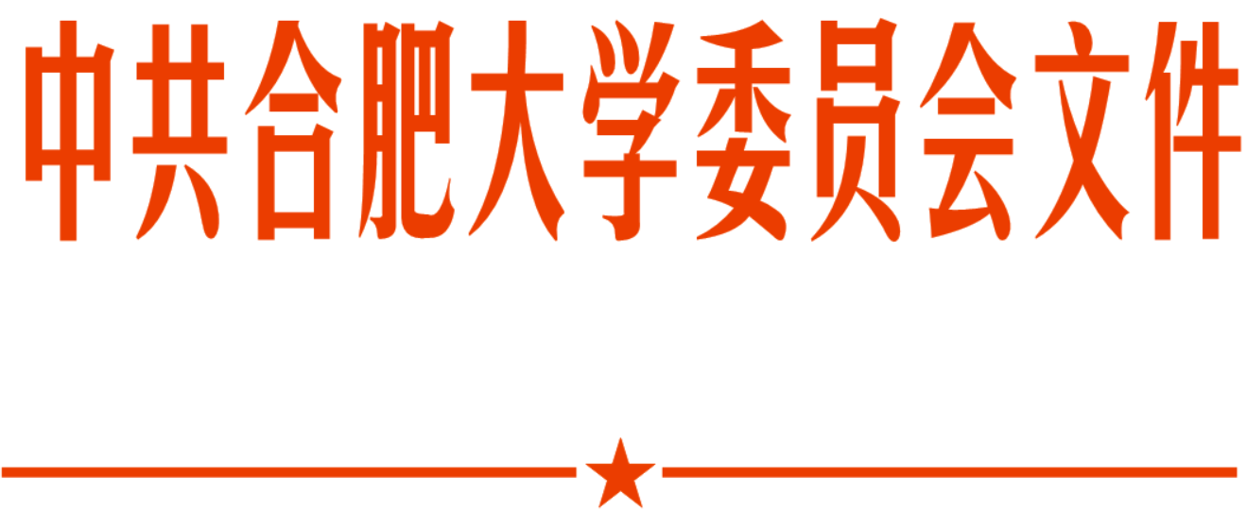

校党委〔2024〕110号

合肥大学校领导联系人才工作办法

为认真贯彻上级文件精神，更好地做好新形势下人才工作，充分发挥高层次人才在学校建设中的重要作用，促进学校各项事业又好又快发展，结合学校人才工作实际，制定本办法。
一、联系对象
国家、省市级人才项目入选者
二、联系内容
（一）宣传贯彻党的路线方针政策和国家法律法规；宣传贯彻中央和省委、省政府等上级部门有关重大决策部署；通报学校改革发展情况等；
（二）及时听取人才对学校党委工作和行政工作的意见建议；听取人才对学校重大决策和建设发展等方面的建议；
（三）随时了解掌握所联系人才的工作现状、教学和科研任务、生活及家庭等情况，协调解决其提出的问题和困难，为人才充分发挥作用营造氛围、创造条件；
（四）做好思想政治工作。积极引导各类人才自觉为人民服务，为中国共产党治国理政服务，为巩固和发展中国特色社会主义制度服务，为改革开放和社会主义现代化建设服务，为地方应用型高水平大学建设服务。
三、联系方式
（一）定期约谈、走访慰问征询相关意见和建议；
（二）深入联系对象教学、科研工作一线了解情况；
（三）通过电话、信函或网络等方式加强联系服务。
四、基本要求
（一）每位校领导联系对象主要以所联系学院人才为主，每人至少联系1位高层次人才。可根据情况变化进行适当调整。
（二）学校党委切实加强对校领导联系人才工作的统一组织领导。校领导班子成员要把联系人才纳入重要日程，通过定期联系与不定期联系相结合等方式，做好人才联系工作。具体工作由党委组织部、党委教师工作部等职能部门和相关二级学院负责组织协调。
（三）各二级学院参照本办法，结合实际，安排党政主要负责人做好人才联系工作。
本办法自发布之日起施行，由学校党委组织部负责解释。原 2021年12月8日印发的《合肥学院校领导联系人才工作办法》（院党委〔2021〕110号）同时废止。

中共合肥大学委员会
2024年11月29日

合肥大学党委办公室 2024年12月20日印发

